不等式的基本性质
考点回顾
1．不等式的性质：
定理1（自反性）
a＞b ⇔ b＜a
定理4（乘以正负数）
a＞b, c＞0⇒ ac＞bc
a＞b, c＜0⇒ ac＜bc

a＞b＞0 ⇒ a ^{s} > b ^{s}
（s为有理数）
定理2(可加性)
a＞b ⇔ a+c＞b+c
定理3（传递性）
a＞b, b＞c⇒ a＞c

移项法则
a+c＞b ⇔ a＞b - c
推论（加法法则）
a＞b,c＞d ⇒ a+c＞b+d
推论1（乘法法则）
a＞b＞0, c＞d＞0⇒ ac＞bd

推论2（可乘方）
a＞b＞0 ⇒ a ^{n} > b ^{n}
（n为正整数）
定理5（可开方）
a＞b＞0 ⇒
（s为有理数）
a＞b ⇔ a − b＞0
a= b ⇔ a − b = 0
a＜b ⇔ a − b＜0

夯实基础
1.已知：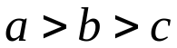，则下列不等式中正确的是（ ）
(A)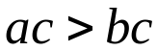 (B)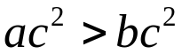
(C) 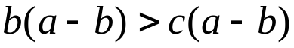 (D)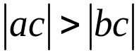
2.如果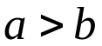，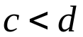，则一定有（ ）
(A) 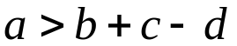 (B)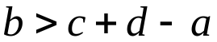
(C) 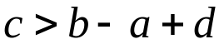 (D)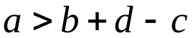
3.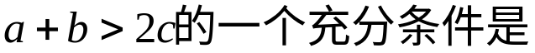（ ）
(A)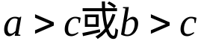 B 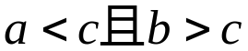
(C)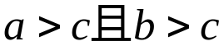 (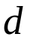).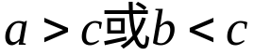

4.若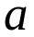,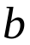,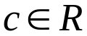，且，则下列不等式中，一定成立的是
(A)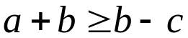 (B)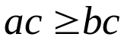
(C)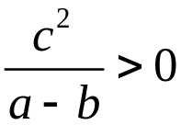 (D)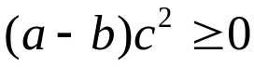
5.已知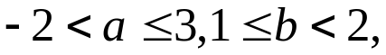则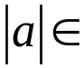 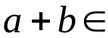
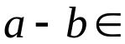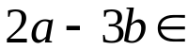

6.用不等号连接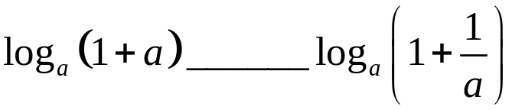
7.定义符号函数
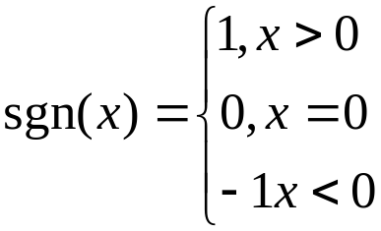
则不等式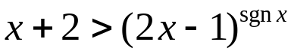的解集是
8.若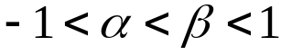，则下列各式中，一定成立的是 ( )
（A)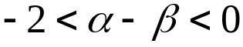 (B)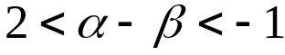
(C)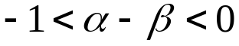 (D)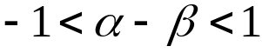
9.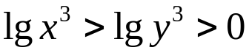，则下列各式不成立的是 ( )
（A) 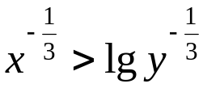 （B）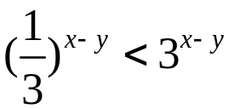
(C)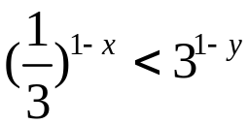 (D)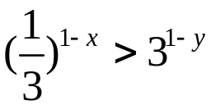
10.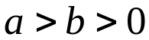，则下列不等关系中不成立的是 ( )
(A)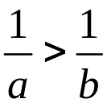 (B)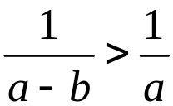
(C)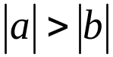 (D)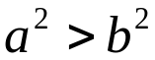
11.已知实数 则
（A)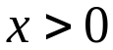 (B)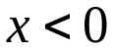
(C)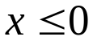 (D)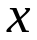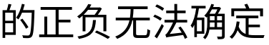
12.若是实数则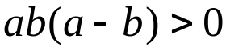成立的一个充要条件是
(A)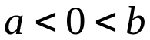 (B)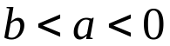
(C)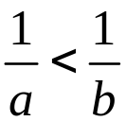 (D)
13.若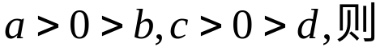
(A)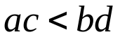 (B)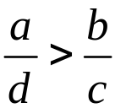
(C)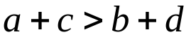 (D)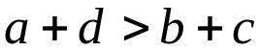
14.若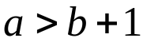，下列各式中正确的是 ( )
(A)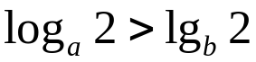 (B)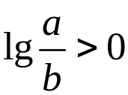
(C)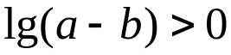 (D)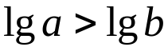
15.设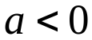、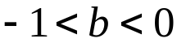，则，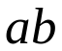、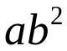三者的大小关系是
16.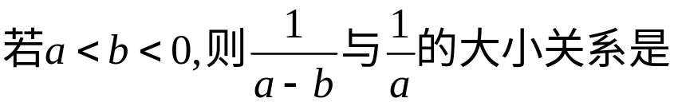
17.设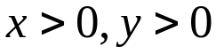则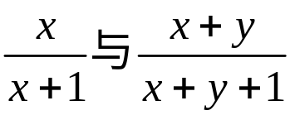的大小关系是
18.设求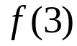的范围

19.、均为正数，试比较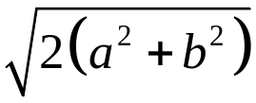 与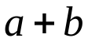的大小
20.已知：
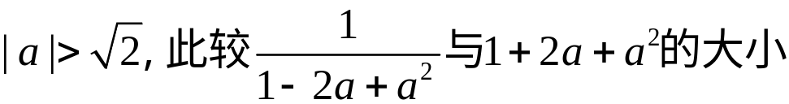
参考答案：
1、C 2、A 3、C 4、D
5、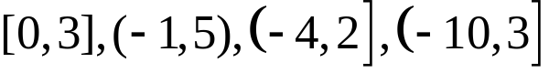
6、 7、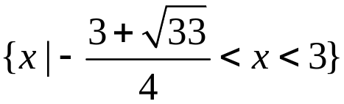 8、A
9、C 10、A 11、A
12、C 13、C 14、C 15、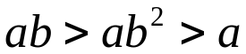
16、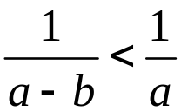
17、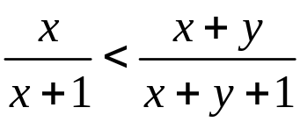 18、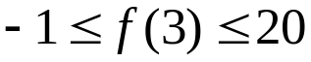
19、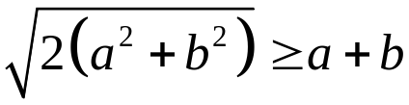
20、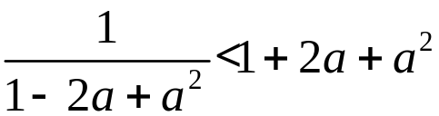

例题选讲
例1、已知－1＜a+b＜3且2＜a－b＜4，求2a+3b的取值范围

例2、设0＜x＜1，a＞0且a≠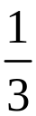，试比较|log_{3a}（1－x）³|与|log_{3a}（1+x）³|的大小.

例3、已知f（x）=|log₂（x+1）|，m＜n，f（m）=f（n）.
（1）比较m+n与0的大小；
（2）比较f（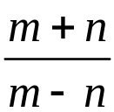）与f（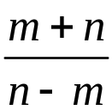）的大小.
剖析：本题关键是如何去掉绝对值号，然后再判断差的符号.
解：（1）∵f（m）=f（n），
∴|log₂（m+1）|=|log₂（n+1）|.
∴log₂²（m+1）=log₂²（n+1）.
∴［log₂（m+1）+log₂（n+1）］［log₂（m+1）－log₂（n+1）］=0，
log₂（m+1）（n+1）·log₂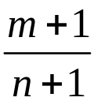=0.
∵m＜n，∴≠1.
∴log₂（m+1）（n+1）=0.
∴mn+m+n+1=1.∴mn+m+n=0.
当m、n∈（－1，0］或m、n∈［0，+∞）时，
由函数y=f（x）的单调性知x∈（－1，0］时，f（x）为减函数，x∈［0，+∞）时，f（x）为增函数，f（m）≠f（n）.
∴－1＜m＜0，n＞0.∴m·n＜0.
∴m+n=－mn＞0.
（2）f（）=|log₂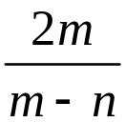|=－log₂=log₂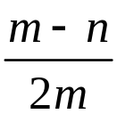，
f（）=|log₂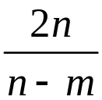|=log₂.
－=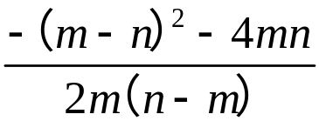
=－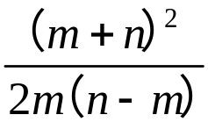＞0.
∴f（）＞f（）.

